C++ 퀴즈 (2023-01-29)

1. 다음 코드의 출력 결과와 그 이유는?

A

A 객체 포인터로 B를 생성했고, Print 는 가상함수가 아니므로 A의 Print 가 호출됨

1. 다음 코드가 메모리 관리 측면에서 문제없는 코드인지 서술하시오.

a = make_unique<A>() 에서 기존의 B가 소멸될 때 A의 소멸자만 호출되는 문제가 있다.

소멸자에 virtual 키워드를 사용하면 문제를 해결할 수 있다.

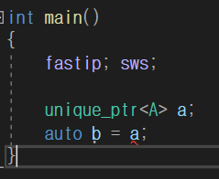

1. 다음 코드가 컴파일되지 않는 이유는?

(unique_ptr이라 안된다. 가 아니라 정확히 어떤 이유로 안 되는지 서술)

unique_ptr는 복사 생성이 delete 되어있으므로 위와같이 b를 생성하는 것은 불가능 하다

1. b에 기존 a의 내용이 전달되게 하려면 어떻게 해야 하는가?

(단, 앞으로 a는 사용하지 않음이 보장된다)

auto b = std::move(a) 처럼 이동 생성이 되도록 하면 된다.

1. 다음 코드가 잘못된 이유에 대해 서술하시오.

내부적으로 vector<int>(10101010) 으로 변환되어 생성되므로

10101010 만큼의 크기를 가진 vector<int> 가 v에 생성된다.

위처럼 의도와 다른 암시적 형변환이 일어날 수 있다.